绝大部分键位支持正反安装。通过电子元件位置转换。

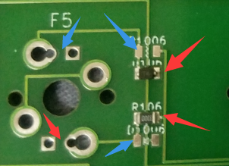

内侧安装为LED在下面。外侧安装为LED在上面。例如图上表示LED在下面安装。

一些键位需要更改跳线选择安装方向。

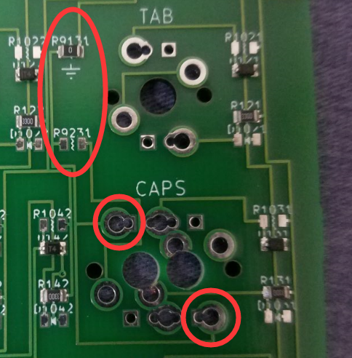

CAPS红圈位置如果为轴开关脚。连接上方R9231。如果为LED灯负极，则连接上方R9131(有标记)。图上为LED在下方安装阶梯CAPS轴开关。如安装1.25Xcaps（LED向下），则需拆下R9131，然后连接R9231。

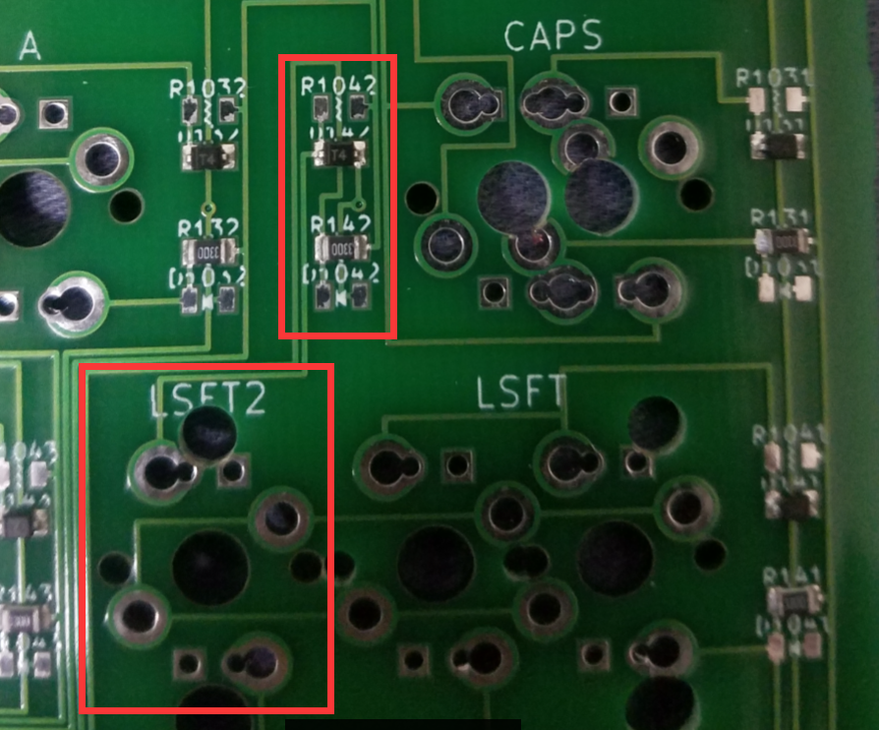

这个是配套电子元件。

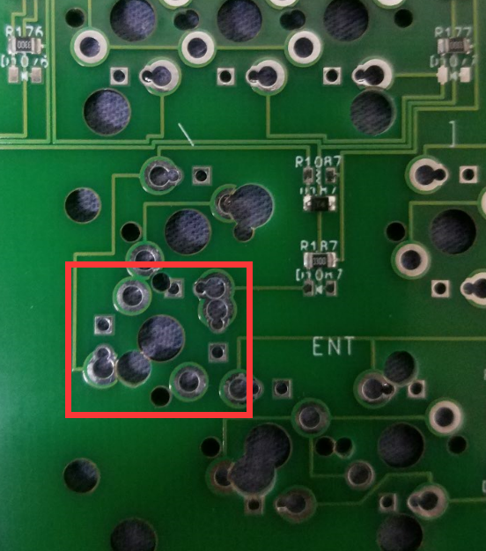

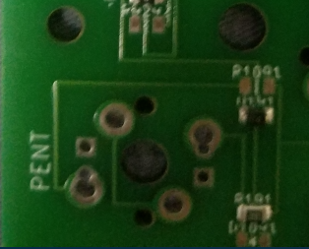

竖向安装的位置。LED向下电子元件对应LED向左（轴开关安装面）。

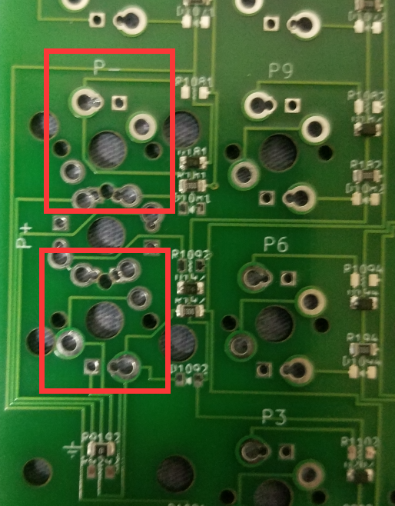

P+和P-最好是同一个安装方向。

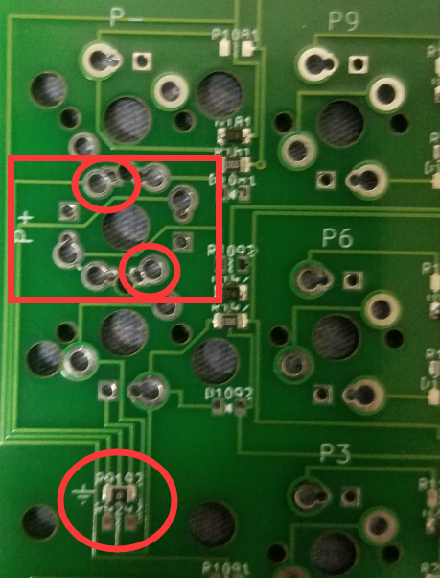

竖向安装的P+和CAPS的情况一样。图上为红圈处轴脚为LED负极。

如需安装竖向P+且LED向左，则拆下R9192，换到R9292。

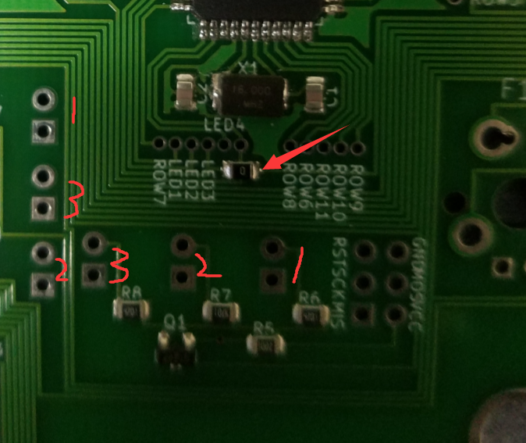

使用ESC处RGB灯则连接箭头指示处。但是信号灯3则无效。因为用的同一个IO。

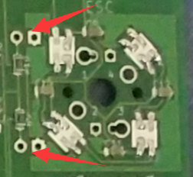

ESC附近有预留两个LED位置，圆为正极，方为负极。

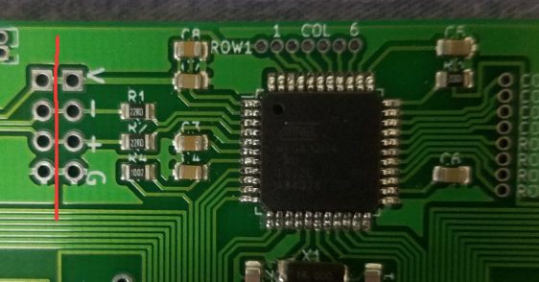

如果想要扩展HUB。可以在红线处切断，然后连接HUB

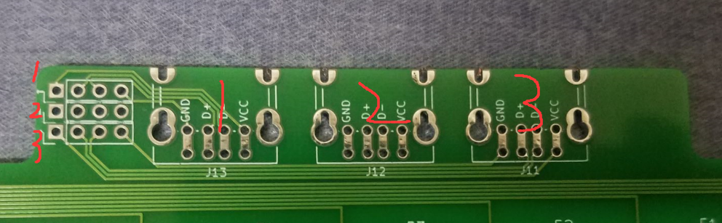

另一侧有3个USB口可供扩展。